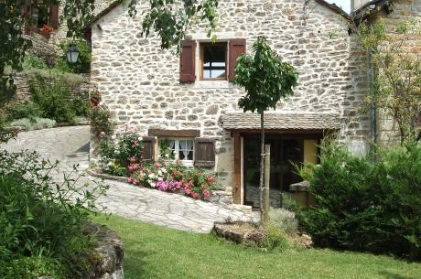

Descriptif Gîte GVL 016
Gîte NON FUMEUR
Situation
Au centre de la Lozère, dans la Vallée du Lot, entre Mende et Marvejols, près de Chanac, sur les hauteurs du village du Bruel d’Esclanèdes, dans une propriété de caractère, calme et silencieuse. Accès : par l’autoroute A 75, sortie 39,1 puis RN 88 direction Mende. Cliquez juste en-dessous pour voir de belles photos et commentaires de notre belle Lozère https://lalozere.jimdo.com/aventures/
La maison
- Au rez-de-chaussée sur jardin privé :
. Cuisine équipée (lave-vaisselle, cuisinière, four micro-onde, lave-linge, frigidaire, Matériel électroménager)
. Salle d’eau (grande douche italienne, deux lavabos)
. Toilettes
. Sol en carrelage, murs crépis blanc, plafond poutres et lambris. Chauffage électrique

- A l’étage sur jardin :
. Chambre un lit 140 (deux places) - A l’étage sur cour :
. Salon, cheminée insert, canapé et fauteuil, télévision, jeux de société
. En mezzanine, deux lits 90 (une place)
. Sol en parquet, murs crépis blanc, plafond poutres et lambris. Chauffage électrique
- Mobilier de jardin, barbecue Piscine 4mX8m, partagée avec les propriétaires

..
Dépôt de garantie ou caution ……. 150 €
Caution ménage ……………….. … 30 €

Charges comprises toute l’année dont électricité 35Kw par semaine Chauffage non compris facturé sur la base de 0,18 euros le KW.
Kit bébé gratuit Chaise haute, baignoire et lit bébé à demander à la réservation

Option forfait ménage départ : 30 euros (sauf vaisselle et matériels cuisine)
Option location de draps sur réservation : 9 euros par personne par semaine
Option linge de maison 9 euros par personne par semaine (draps de bain, serviettes de toilette, tapis de bain, essuies main, torchons)
.
Option bois de chauffage 15 euros

Contact
Adresse : Jean Reuschlein - Le Bruel - 48230 Esclanèdes Mail : reuschlein.bruel@orange.fr

Tél : 06 40 46 39 84

